«Собираемся гулять»
Конспект образовательной ситуации по ознакомлении с окружающим, с режимным моментом во второй младшей группе.

Цель:
формирование умений и навыков самообслуживания в повседневной жизни.
Задачи:
- Осваивать с детьми умения самостоятельно одеваться в правильной последовательности (надевать штаны, обувь, кофту).
- Приобщать детей к навыкам пользования разными видами застежек – «молния», «липучки», пуговицы и словесно выражать просьбу о помощи.
- Продолжать приучать соблюдать правила поведения в раздевальной комнате.
- Развивать и активизировать словарный запас (закреплять название предметов одежды, действий).

Дидактический материал:
Кукла Саша, одетая на прогулку, предметные картинки «Одежда».

Предварительная работа:
Дидактические игры: «Мы оденем мишку на прогулку», «Раз застежка, два застежка», «По порядку разложи».

Дидактические упражнения: «Как туфельки поссорились», «Покажем зайке, где лежат наши вещи» и т.д.

Чтение: З.Александрова «Топотушка», Н.Павлова «Чьи башмачки», И.Муравейка «Я сама».
Ход:
Воспитатель вносит в группу куклу Сашу, одетую в верхнюю одежду.
Воспитатель: «Посмотрите, детки, кто к нам в гости пришел?»
Кукла: «Здравствуйте, ребята! Меня зовут Саша. Я пришла, чтобы позвать вас на прогулку. Вы хотите гулять?» (да).
Кукла: «На улице сегодня (холодно – тепло). Посмотрите, во что я одета».
(дети перечисляют предметы одежды).
Кукла: «Да, правильно. А вы знаете, как надо правильно одеваться?» (да). «Что надо надеть сначала, а что потом?» (да).
Воспитатель: «Вот здесь карточки, на которых нарисована одежда. Разложите их по порядку».
Звучит музыка («Турецкий марш» Радзинского), дети раскладывают карточки. Выполняют алгоритм одевания - это их самостоятельная работа.
Кукла: «Молодцы, вы все правильно сделали!
Воспитатель: «1,2,3,4,5,мы собрались поиграть «Круг-кружочек, аленький цветочек» - хороводная игра» (видео на диске №1).
Воспитатель: «Давайте, и мы с вами тоже оденемся и пойдем на прогулку вместе с Сашей. Саша, сядет сюда и будет смотреть, как вы одеваетесь». Раз, два, три, четыре, пять, собираемся гулять.
Если хочешь прогуляться, нужно быстро одеваться.
Дверцу шкафа открывай, всё по порядку одевай.
- Сначала одеваем колготки. Женя, какого цвета твои колготки? Правильно, синие. А у тебя, Данил? (…)
- А теперь одеваем носочки.
Собери носок в гармошку и надень его на ножку.
Ты другой носок возьми, точно так же натяни.
-Одели носочки? (да).
-Молодцы! А что теперь будем одевать? (штаны).
-Да. А кукла Саша внимательно смотрит на вас и говорит, какие вы молодцы, умеете одеваться.
-Что дальше? (обувь).
-А теперь скорей вставай и кофту одевай.
-У всех ребят теплые кофты. В таких кофтах и штанах никто не замерзнет на улице. Настя, какие у тебя штанишки? (теплые). Да. А какого они цвета? А у тебя, Дима?
-Правильно, у всех теплые штанишки и кофты разного цвета.
Надели на ножки красивые сапожки.
Хороши на ножке красивые сапожки.
-Одевали внимательно и ножки не поссорились.
-Что будем одевать теперь? (куртки)
-Что дальше? (шапки).
В шапке ушки – весёлые подружки
Чтобы ушки не болели, мы - быстро шапочку надели.
-Вы пока не можете сами завязать тесемки, поэтому взрослые вам помогают.
-Как надо просить о помощи? Да, и не забывайте про вежливые слова.
-Молодцы, детки, все правильно надели и застегнули.
-Мы одели куртки для длительной прогулки.
-Как замочек называется? (молния, липучки).
-Кто еще не умеет застегивать? Подходите к взрослым, мы вас научим.
-Все готовы, молодцы!
-Посмотри, Саша, как наши детки сами быстро оделись и помогали друг другу, какие они дружные.
Кукла: «Да, вы, ребята, молодцы, постарались от души!
И пойдем скорей гулять, бегать, прыгать и скакать!»

Выход на прогулку.

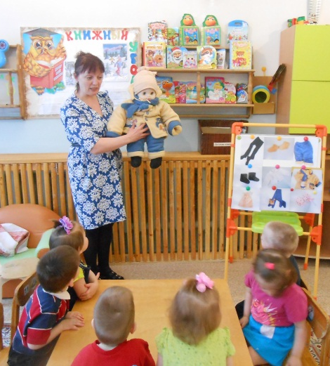
Кукла в зимней одежде пришла в гости

